
CR 15.129
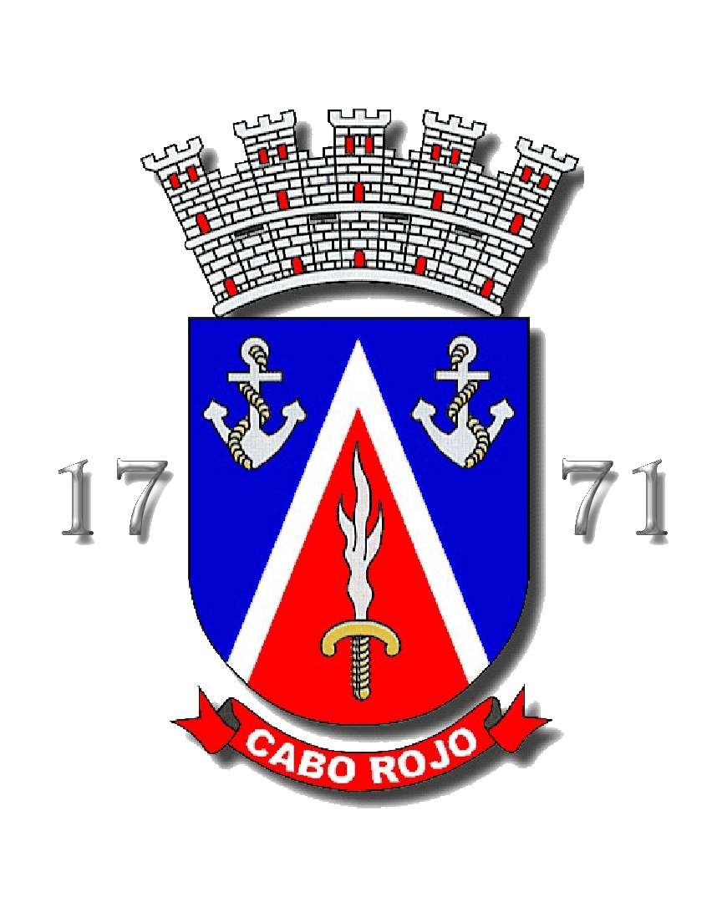
Ago. 2007
Oficina de Permisos y Reglamentos Internos

MUNICIPIO AUTÓNOMO DE CABO ROJO
CERTIFICACIÓN SOBRE INUNDABILIDAD |  |  |  |  |  |  |  |  |  |  | Caso Núm.
Conforme establece el Art. 1 de la Ley 135 de 1967 según enmendada, (Ley sobre Certificación de Planos y Proyectos) por la presente CERTIFICO que el proyecto que se indica a continuación cumple con todas las disposiciones del Reglamento de Planificación Núm. 13 (Reglamento sobre Zonas Susceptibles a Inundaciones) y que los datos sobre elevaciones que se indican en este documento como en los planos son correctos utilizando como referencia los Mapas sobre Zonas Susceptibles a Inundaciones adoptados por la Junta de Planificación de Puerto Rico y el nivel promedio de elevación del mar (M. S. L.).
1. Dirección del Proyecto: |  |  |  |  |  |  |  |  | 2. Descripción del Proyecto:
3. Clasificación del solar según Mapa de Zonas Susceptibles a Inundaciones:
 | a) Zona: |  |  |  |  |  |  |  |  | b) Hoja Núm.
 |  |  |  |  |  |  |  |  |  | Vigencia
4. Nivel de Inundación Base del Solar
5. Relleno a depositar
 | a) Sí |  |  |  | Volumen en mts³
 | b) No
6. Elevaciones Propuestas: |  |  |  |  |  |  |  |  |  | Elevaciones Existentes:
 | a) Solar |  |  |  |  |  |  |  |  | a)
 | b) Sótano |  |  |  |  |  |  |  |  | b)
 | c) Primer Piso |  |  |  |  |  |  |  |  | c)
 | d) Segundo Piso |  |  |  |  |  |  |  |  | d)
7.
 |  | Nombre del Profesional Autorizado |  |  |  |  |  |  |  |  |  | Firma del Profesional Autorizado
 |  |  |  |  |  |  |  |  |  |  |  | Fecha
 |  | Dirección
 |  | Teléfono
 |  |  |  |  |  |  |  |  |  |  |  | Sello del Proyectista

